**Cuprins**

# Capitolul 1. Introducere

## Memoriu justificativ

## Descriere generală

# Capitolul 2. Module

## 2.1 Control panou

### 2.1.1 Generalități

### 2.1.2 Senzor

### 2.1.3 Servomotoare

### 2.1.4 Alimentare motoare

## 2.2 Interfața cu utilizatorul

### 2.2.1 Generalități

### 2.2.2 Display

### 2.2.3 Butoane meniu

### 2.2.4 Joystick

## 2.3 Control încărcare

### 2.3.1 Generalități

### 2.3.2 Baterie

### 2.3.3 Măsuri de precauție

### 2.3.4 Convertorul

### 2.3.5 Întrerupător principal

## 2.4 Unitatea centrala: microcontroller-ul

### 2.4.1 Generalități

## 2.5 Software

### 2.5.1 Generalități

### 2.5.2 Descriere sumară

# Capitolul 3. Analize și rezultate

## 3.1 Rapoarte aplicație

## 3.2 Reacție sistem

## 3.3 Măsuri de siguranță

# Capitolul 4. Concluzie

## 4.1 No idea

Descrierea aplicației

**Interfața cu utilizatorul**

Majoritatea sistemelor dețin o interfață prin intermediul căreia realizează comunicarea cu operatorul uman. În cazul de față, sistemul implementat dispune de o interfață cu utilizatorul atât hardware cât și grafică.

**Interfața hardware**

Exemplu: tastatura unui mic calculator de buzunar poate fi considerată o interfață hardware.

Interfața hardware a sistemului este formată din butoanele de meniu ce permit comutarea modului de funcționare și joystick-ul utilizat pentru comanda manuală a motoarelor.

**Interfața grafică**

Interfața grafică cu utilizatorul (GUI – Graphical User Interface) se situează din punct de vedere funcțional între utilizator și dispozitive electronice cum ar fi computere, dispozitive personale de tip hand-held (playere MP3, playere media portabile, dispozitive de jucat), aparate electrocasnice și unele echipamente de birou.

Elementul principal al interfeței grafice este display-ul HX1230, o copie chinezească a modelului NOKIA5110

**1.1 Descrierea blocurilor**:

In figura 1 este reprezentata schema bloc a aplicației:

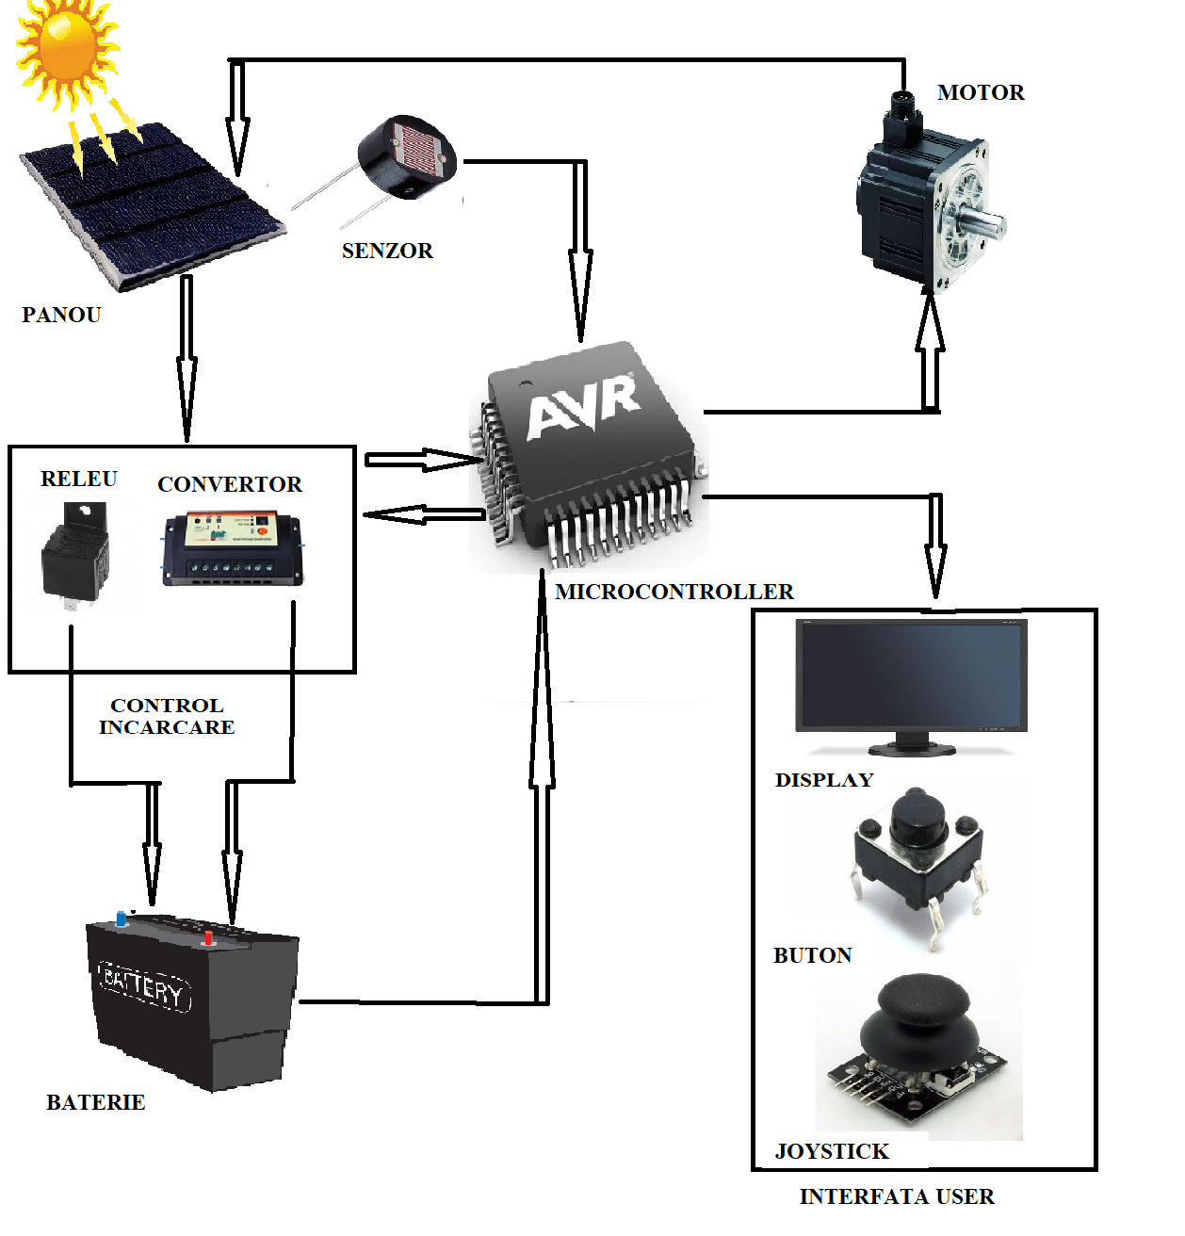

Figura 1.

1. **Senzorul:**

Senzorul implementatin acest proiect are la baza 4 divizoare rezistive de tensiune, fiecare fiind format dintr-o rezistență fixa, potențiometru și fotorezistență. După cum știm, fotorezistențele sunt descrise ca fiind componente electronice cu proprietatea de a-și modifica rezistența electrică in funcție de intensitatea radiației luminoase.

Rolul fotorezistențelor este de a prelua separat informații pe care le transmit la microcontroller.

**2. Motor:**

Controlul panoului este realizat de 2 servomotoare, unul pentru înclinare și unul pentru rotire. Un servomotor este un actuator rotativ care permite un control precis al poziției unghiulare.

Acesta poate fi utilizat pentru o varietate de echipamente:

- roboți industriali și de servicii;

- vehicule cu ghidare automată;

- periferice de calculator;

- automate de control și servire;

**3. Panoul:**

Panoul solar este un ansamblu de celule solare care folosește drept sursa de energie soarele. Există o gamă largă de aplicații ce utilizează energia produsă de către celule solare; începând de la ceasuri de mână, calculatoare și ajungând până la mijloace de transport și sateliți.

Avantajul folosirii panourilor este reducerea costurilor dar și protejarea mediului, deoarece energia solară este gratuită, inepuizabilă, ecologică și autonomă.

**4. Baterie:**

În general, bateria este un mediu electrochimic de stocare a energiei. Bateriile folosite in aplicațiile solare pot fi acid FLA (flooded) sau sigilate VRLA. Bateriile solare VRLA sunt de tip AGM sau GEL. Tipul de baterie este important la setarea regulatorului de încărcare deoarece parametrii de încărcare diferă de la un tip de acumulator solar la altul.

Bateriile de acumulatori pentru sisteme fotovoltaice au rolul de a înmagazina energia produsa în timpul zilei de panourile fotovoltaice și de a o reda sistemului pe perioada nopții sau in cazul in care producția nu este suficientă.  Acestea au o construcție specială care suportă un număr mare de cicluri de încărcare-descărcare.

**5. Control încărcare:**

Prin controlerele de încărcare (regulatoarele) din sistem realizăm încărcarea bateriilor solare de către panourile fotovoltaice. Rolul controlerului de încărcare este de a gestiona încărcarea și de a prelungi durata de viață a bateriilor solare din sistemul fotovoltaic. Dispozitivul stabilizează tensiunea produsa de panouri deoarece aceasta nu este constantă în timp.

Regulatoarele de încărcare au 3 cicli de baza pe perioada încărcării acumulatorilor solari:

-Faza de BULK - Prima etapa a încărcării – curentul de încărcare este maxim iar tensiunea crește gradual.

-Faza de absorbție - Tensiunea este menținută la nivel de bulk, dar curentul scade pe perioada încărcării.

-Faza de FLOAT - ultima fază a încărcării, de eliminare a gazelor produse la încărcare.

**6.Microcontroler:**

Microcontrolerul este un sistem autonom cu periferice, memorie și un procesor care poate fi folosit ca sistem încorporat în dispozitive controlate automat, inclusiv scule electrice, jucării, dispozitive medicale implantabile, mașini de birou, sisteme de control al motoarelor, aparate, telecomenzi și alte tipuri de sisteme încorporate.

Un microcontroler este creat să conțină circuite pentru diverse aplicații, nefiind necesară adăugarea altor cipuri și realizându-se astfel o economie de spațiu și de investiție.

Microcontrolerul este piesa care determina încărcarea completă a bateriei fără a permite supraîncărcarea :   
 -previne scurgerea de energie din baterie către celula solara pe timpul nopții;  
 -reduce deteriorarea bateriei printr-o descărcare totala;  
 -poate prezenta starea sistemului;  
 -protecție la scurtcircuit;

**7. Display:**

Display-ul este un periferic de ieșire pentru afișare grafică de imagini și date folosit în tehnica prelucrării datelor și a telecomunicațiilor. Informațiile sunt reprezentate prin caractere și simboluri.

Datele sunt oferite utilizatorului prin intermediul unui GUI (Graphical User Interface). GUI este un tip de interfață care permite utilizatorilor să interacționeze cu dispozitive electronice prin intermediul icoanelor grafice. Sunt folosite în multe dispozitive mobile, cum ar fi playerele portabile, dispozitive de jocuri, telefoane inteligente și dispozitive de control casnice.

**8.Driver display:**

În domeniul electronicii, un driver de afișaj este de obicei un circuit integrat de tip semiconductor (dar poate cuprinde, în mod alternativ, o mașină de stări(state machine)) care oferă o interfață (legătură) între un microprocesor, microcontroller, ASIC sau o interfață periferică generală și un anumit tip de dispozitiv de afișare, de ex LCD, LED, OLED, ePaper, CRT, Fluorescent vid sau Nixie.

Driverul de afișare va accepta în mod obișnuit comenzi și date utilizând o interfață standard serială sau paralelă, cum ar fi TTL, CMOS, RS232, SPI, I2C etc. și generează semnale de tensiune, curent, temporizare și demultiplexare adecvate pentru a controla dispozitivul de afișare să expună textul sau imaginea dorită.

Driverul de afișare poate fi în sine un microcontroler specific aplicației și poate include memoria RAM, memoria flash, EEPROM și / sau ROM. Memoria ROM-ul poate conține firmware-ul și diferite fonturi de afișare.

Un exemplu notabil al unui IC (integrated circuit) driver de afișare este controlerul LCD Hitachi HD44780.

**1.2 Descriere aplicații folosite:**

1. **Vectary:**



Vectary este un instrument 3D pentru modelare și personalizare, care oferă modalități ușoare de a crea forme complexe. Cu aceasta aplicație putem crea suprafețe complexe și forme netede, ajustând geometria prin diverse glisoare, mânere și selecții.

1. **Atmel Studio:**



AtmelStudio 7 este platforma de dezvoltare integrată (IDP) pentru dezvoltarea și depanarea tuturor aplicațiilor microcontroller AVR și SAM. Atmel Studio 7 IDP oferă un mediu fără sudura și usor de utilizat pentru scrierea, construirea și depanarea aplicațiilor scrise în C / C ++ sau codul de asamblare. Se conectează, de asemenea, fără probleme la programele de depanare, programare și kiturile de dezvoltare care suportă dispozitivele AVR și SAM.

1. **AVR Extreme Burner:**

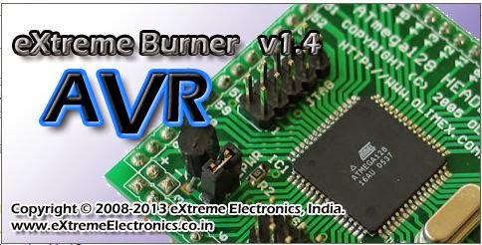

AVR Extreme Burner este un program software de tip GUI (Graphical User Interface) dedicat programatoarelor pentru microcontrolere AVR și care folosesc la bază protocolul USB ASP (Universal Serial Bus – AVR Serial Programmer).

Aceasta diminuează efortul depus de utilizatorul în procesul de scriere a memoriilor EEPROM și flash pe microcontrolere.

1. **Eagle:**



Eagle este o aplicație automatizată de proiectare electronică (EDA) programabilă, cu captare schematică, imprimare layout pentru plăci de circuite(PCB), caracteristici de auto-router și asistări de calculator.

EAGLE = Easily Applicable Graphical Layout Editor ;

**1.3 Lista componente:**

1. Lista pentru control panou:

- 2 servomotoare;

- 1 soclu AVR ISP;

- 4 rezistente;

- 4 potențiometre;

- 4 fotorezistențe;

1. Lista pentru control încărcare:

- 1 convertor tensiune panou solar;

- 1 convertor mini360;

- 1 soclu AVR ISP;

- 2 conectori jack;

- 2 diode redresoare;

- 2 rezistente de 10k;

- 2 rezistente de 3k;

- 1 rezistenta de 1.1k;

- 1 rezistenta de 120k;

- 1 condensator de 100nF;

- 2 condensatoare de 330nF;

- 2 switch-uri;

- 1 releu;

1. Lista pentru microcontroler:

* 1 microcontroller ATMEGA 32A;
* 1 adaptor display;
* 3 socluri AVR ISP;
* 6 pini 1x8 ;
* 1 rezistenta de 10k;
* 1 condensator electrolitic 470 uF;
* 1 conector jack;
* 1 regulator liniar 7805;
* 1 radiator;
* 2 switch-uri;

**1.4 Schematic proiect:**

In figura 2 se da schematicul pentru microcontroler:

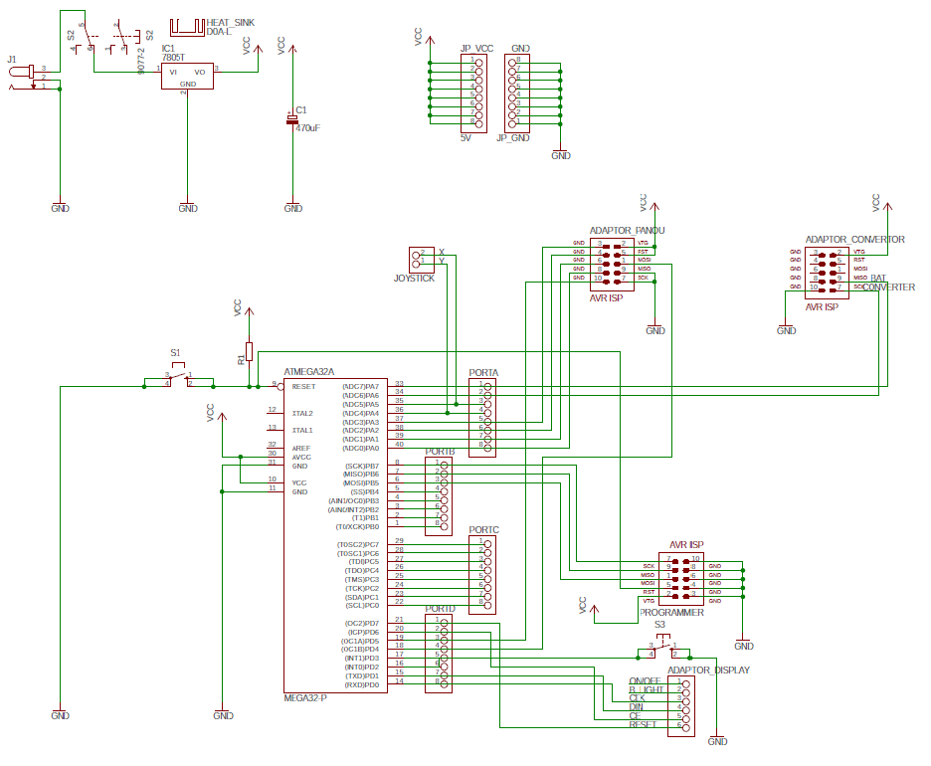

Figura 2.

In figura 3 se da schematicul pentru convertor:

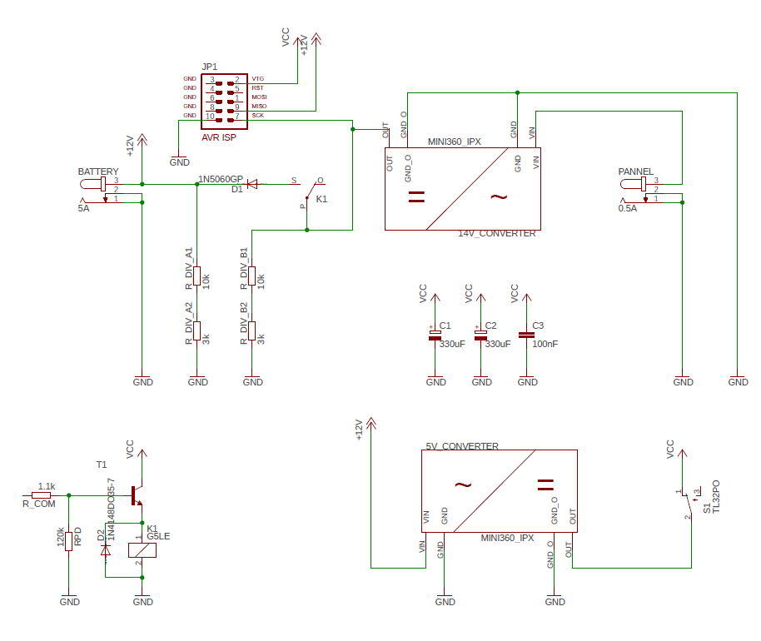Figura 3.

In figura 4 se da schematicul pentru controlul panoului:

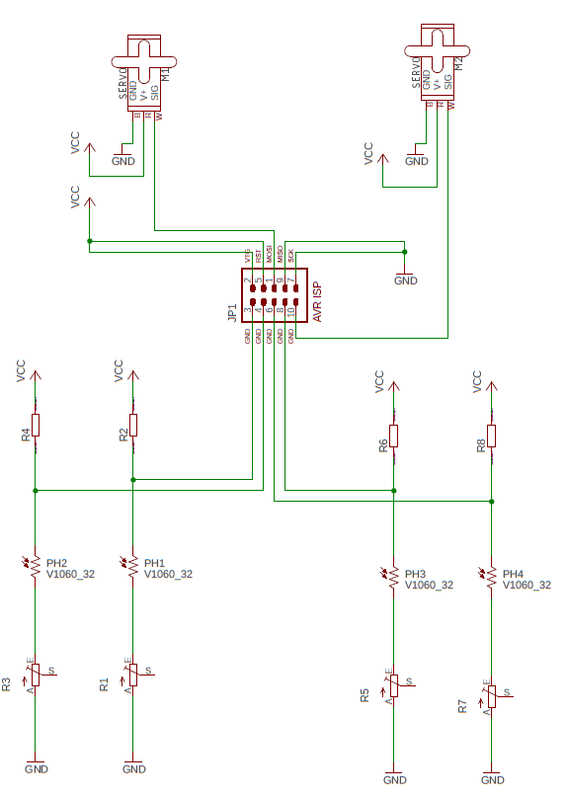

Figura 4.

Software

Generalități

Codul sursă pentru această aplicație a fost scris mediul de dezvoltare Atmel Studio 7, oferit de Microchip, utilizând ca limbaj de programare C/C++. Ca și complexitate, partea logică a aplicației se încadrează la un nivel mediu. Astfel a fost de preferat ca fiecare funcționalitate să fie implementată într-un grup de fișiere propriu; fiecare grup este constituit dintr-un fișier .c ce conține corpul funcțiilor dezvoltate și un fișier .h, (header) care cuprinde prototipurile funcțiilor definite in fișierul anterior menționat. Funcțiile implementate vor putea fi accesate in cod utilizând directiva de preprocesare **#include**.

Lista modulelor software implementate

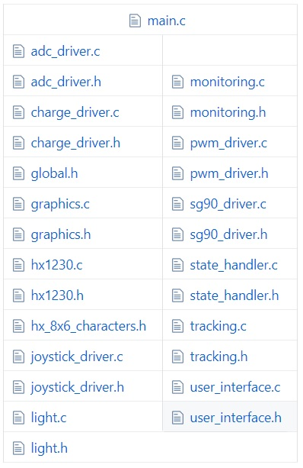

DESCRIERE SUMARĂ

**Bibliografie**

<https://ro.wikipedia.org/wiki/Interfa_grafica>

<http://labs.cs.upt.ro/labs/so/html/so1.html>

<http://extremeelectronics.co.in/avr-tutorials/gui-software-for-usbasp-based-usb-avr-programmers/>

<https://en.wikipedia.org/wiki/Display_driver>